Федеральное агентство по образованию Российской Федерации

Государственное образовательное учреждение

Высшего профессионального образования

Нижегородский государственный университет им. Н.И. Лобачевского

Институт информационных технологий математики механики

Сортированные таблицы

Отчет по лабораторной работе

Выполнил:

студент ИИТММ гр. 381706-2

Антипин А.С.______________

Проверил:

ассистент каф. МОСТ, ИИТММ

Лебедев И.Г______________.

Нижний Новгород

2019 г.

**Содержание**

1.Введение 3

2.Постановка целей и задач 4

3.Руководство пользователя 5

4.Руководство программиста 7

4.1.Описание структуры программы 7

4.2.Описание структур данных 8

4.3.Описание алгоритмов 9

5.Эксперименты 11

6.Заключение 12

7.Литература 13

# 1.Введение

В предыдущей работе был разобран самый простой вид таблиц – просмотровые таблицы. Этот вид таблиц хорошо работает при небольших количествах элементов, так как операции удаления и поиска элементов происходят за линейное время. Когда элементов становится достаточно много, то ожидание выполнения операции становится существенным. Для решения подобных проблем были придуманы множества решений. Одно из таких – делать таблицу отсортированной, тогда можно применять двоичный поиск элементов, что в разы сокращает время ожидания.

# 2.Постановка целей и задач

Целью лабораторной работы является создание структуры хранения типа «Сортированная таблица» и методов работы с ним, таких как:

* Добавление элементов в таблицу;
* Удаление элементов из таблицы;
* Получение доступа к элементу.

Для реализации алгоритмов будет использоваться 3 класса:

* String;
* TElem;
* TSortTable.

Классы TElem и TSortTable являются шаблонными, и классы String и TElem уже были написаны для предыдущей работы.

Для проверки правильности работы этих классов будут написаны тесты с использованием фреймворка Google Test, а также тестовый образец программы, которая будет использует класс список.

# 3.Руководство пользователя

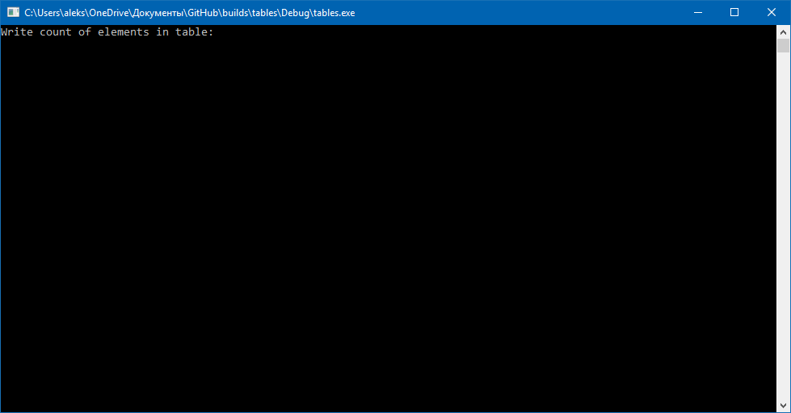После запуска программы пользователя встречает консольное окно (рис. 1):

рис. 1 (вывод программы тестирования сортированных таблиц для пользователя)

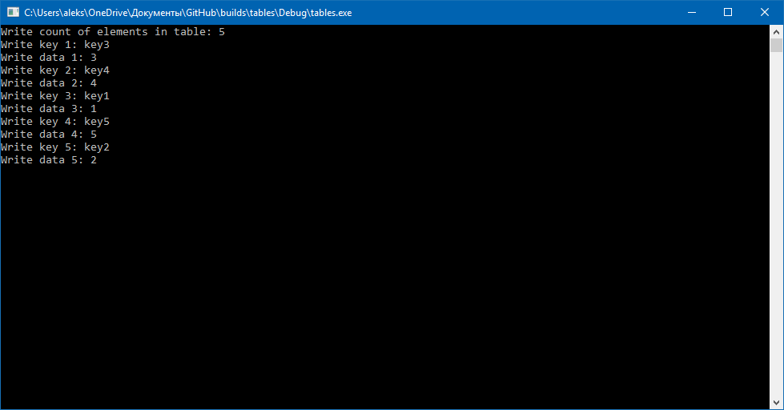в котором сначала от пользователя требуется ввести количество элементов в таблице, а затем заполнить поля этой таблицы (1 поле – ключ, 2 поле – целочисленное число, которое будет хранить эта ячейка) (рис. 2).

рис. 2 (заполнение полей таблицы)

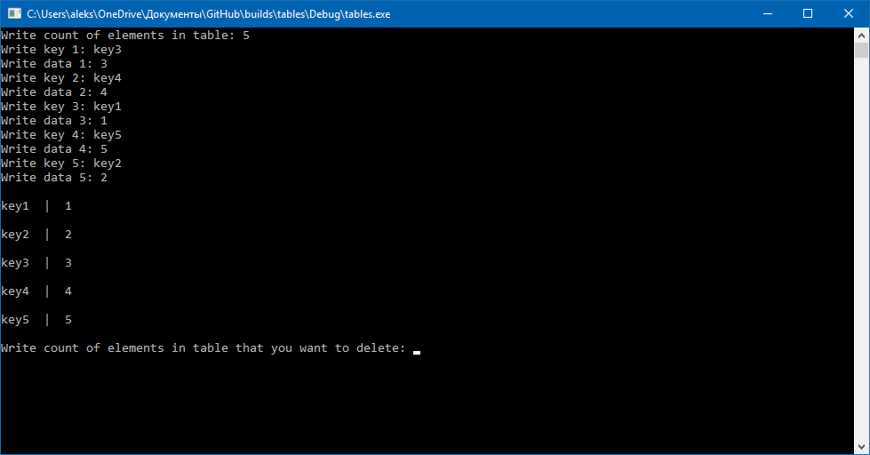Далее полученная таблица будет выведена для пользователя (обратите внимание, что поля таблицу будут отсортированы по возрастанию по ключам) и программа предложит удалить некоторое количество элементов, нужно ввести их количество (рис. 3).

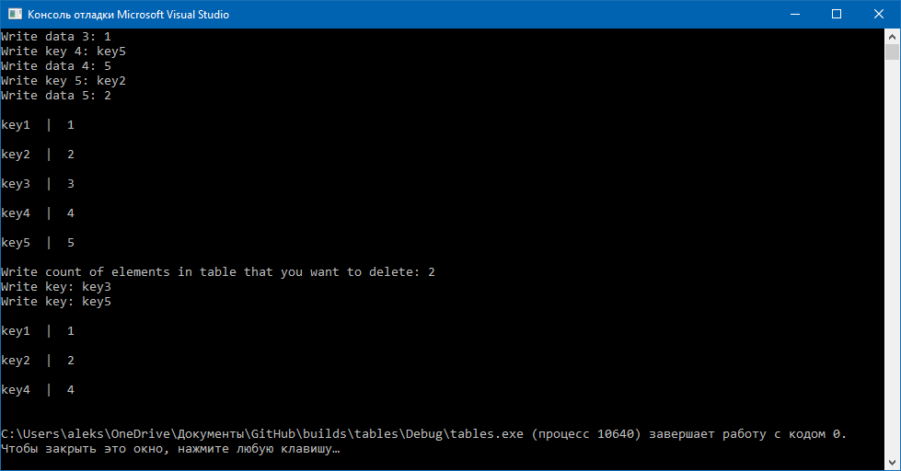В конце программа попроси ввести ключи удаляемых элементов и выведет конечную таблицу (рис. 4).

рис. 4 (ввод ключей и удаление элементов таблицы)

рис. 3 (вывод таблицы на экран и запрос на ввод количества удаляемых элементов)

# 4.Руководство программиста

## 4.1.Описание структуры программы

Сортированная таблица будет реализована как сортированный массив элементов таблицы, каждый элемент включает в себя ключ и значение, которое хранит этот элемент:

То есть для реализации алгоритмов будет использовано 3 класса:

* Класс «Строка» (String).
* Класс «Элемент Таблицы» (TElem), который будет использовать класс String.
* Класс «Таблица» (TSortTable), который использует класс TElem.

А также проект использующий фреймворк Google Test, для проверки правильности работы этих классов и тесовый проект, который будет показываться пользователю.

**Класс String:**

Класс строка реализует функции работы с массивом символов, такие как: сравнение, присвоение, доступ к элементам массива.

**Класс TElem:**

Класс элемент таблицы содержит реализацию работы с элементами. В нем реализованы такие методы, как: сравнение элементов, доступ к ключам и данным.

**Класс TSortTable:**

Класс сортированные таблицы содержит реализацию работы с таблицами. В нем реализованы такие методы, как: положить элемент в таблицу, удалить элемент из таблицы, получить значение по ключу и др.

**Класс gtest:**

Класс gtest реализует тестирование классов String, TElem и TSortTable, по средствам фреймворка Google Test. Тесты пишутся для каждого метода классов, каждого ветвления этих методов и для всех возможных исключений этих методов.

**Проект table:**

В данном проекте реализован примет использования таблиц, показанный пользователю.

## 4.2.Описание структур данных

Реализация классов String и TElem не изменилась с предыдущей работы, поэтому их описание пропустим.

**Класс TSortTable:**

template< class T > - шаблон класса Т

static TElem<T> st – статический пустой элемент таблицы, которым первоначально заполняем таблицу;

TElem<T>* node – указатель на массив элементов таблицы;

int size – текущий размер таблицы;

int count – текущее количество занятых элементов таблицы.

**Описание методов:**

|  |  |
| --- | --- |
| Метод: | Описание: |
| TElem<T> TSortTable<T>::st; | Инициализация статического поля класса |
| TSortTable<T>::TSortTable(const int _size) | Конструктор таблицы, который принимает максимальное количество элементов этой таблицы. |
| TSortTable<T>::TSortTable(const TSortTable<T>& table) | Конструктор копирования для сортиронной таблицы. |
| TSortTable<T>::TSortTable(const TTable<T>& table, const int nomber_sort) | Конструктор, который принимает просмотровую таблицу и номер сортировки, а затем на их основе формирует сортированную таблицу. |
| TSortTable<T>::~TSortTable() | Деструктор таблицы. |
| int TSortTable<T>::GetCount() const | Возвращает текущее количество элементов в таблице. |
| bool TSortTable<T>::Add(TElem<T>& elem) | Метод, который позволяет добавить элемент в таблицу, принимая ссылку на уже существующий элемент. |
| String& TSortTable<T>::Add(const T& data) | Метод, который позволяет добавить элемент в таблицу, принимая значение для этого элемента, а ключ будет сгенерирован автоматически. |
| bool TSortTable<T>::Del(TElem<T>& elem) | Метод, который позволяет удалить элемент из таблицы по копии элемента. |
| bool TSortTable<T>::Del(const String& key) | Метод, который позволяет удалить элемент из таблицы по ключу. |
| TElem<T>& TSortTable<T>::Search(const String& key) const | Метод, осуществляющий бинарный поиск элемента в таблице по его ключу. |
| T& TSortTable<T>::operator[](const String& key) const | Перегрузка оператора индексации, который возвращает значение элемента по ключу. |
| void TSortTable<T>::Expansion(const int newsize) | Метод, который позволяет увеличить максимальный размер таблицы. |
| void TSortTable<T>::InsertSort(TTable<T>& seetable) | Метод сортировки вставками. |
| void TSortTable<T>::MergeSort(TTable<T>& seetable, const int n, const int start) | Метод сортировки слияниями. |
| void TSortTable<T>::QuickSort(TTable<T>& seetable, const int low, const int high) | Метод быстрой сортировки. |

## 4.3.Описание алгоритмов

**Подробное описание некоторых методов**

Добавление элемента по его копии:

* Проверка не проверка на то, является ли новый элемент первым в таблице, если да, то присваиваем значению элемента из массива значение параметра, увеличиваем количество элементов в таблице на 1 и возвращаем успех;
* Проверка на окончание места в таблице, если оно кончилось, то увеличиваем его в два раза;
* В цикле проходим по всем элементам, лежащим в таблице, если ключ пришедшего элемента больше текущего, то цикл переходит на следующую итерацию. Если меньше, то пришедший элемент встает на место большего, а все последующие элементы сдвигаются. Если пришедший элемент оказался самым большим, то он встает на последнее место в массиве;
* Количество элементов в массиве увеличивается и возвращается успех.

Удаление элемента таблицы по ключу:

* Заводятся переменные для бинарного поиска (левая, правая граница и текущий элемент);
* Пока расстояние между правой и левой границей больше 1, то:
  + Если ключ нужного элемента меньше текущего элемента, то смещаем область поиска на левую половину от текущей;
  + Если больше, то на правую половину;
  + Если текущий элемент совпал с нужным, то в цикле смещаем все последующие элементы массива влево на единицу, уменьшаем общее количество элементов на 1 и возвращаем успех;
* Если мы не нашли нужный элемент, то возвращаем неудачу.

# 5.Эксперименты

|  |  |
| --- | --- |
| Сортировка | Количество сравнений |
| Insert sort | 72 |
| Merge sort | 53 |
| Quick sort | 27 |

В экспериментах проверим сколько нужно операций сравнения для разных сортировок, таких как: сортировка вставками (O(n2)), сортировка слияниями (O(n*log(n))) и быстрая сортировка (O(n*log(n))). Для проверки сортировок была сформирована таблица из 18 элементов, которые записаны в шахматном порядке для каждой сортировки.

Из результатов тестов можно узнать, что быстрее всего работает быстрая сортировка, затем сортировка слияниями и медленнее всех работает сортировка вставками.

# 6.Заключение

В заключении можно сказать, что у сортированных таблиц добавление элемента происходит дольше, чем у просмотровых, так как приходится проходить по всему массиву и сравнивать элементы, чтобы понять куда нужно ставить элемент, но при этом методы удаления у поиска элемента происходят значительно быстрее за счет возможности применения бинарного поиска. В работе реализован класс «TSortTable» с написанными методами добавления, удаления и доступа к элементам таблицы, а также написаны к ним тесты, и они успешно пройдены.

# 7.Литература

* Учебные материалы к учебному курсу «Методы программирования» - Гергель В.П.